一、填空。(30 分)

第九单元测试卷〔三〕
时间:90 分钟 总分值:100 分 得分:

1. 把一块月饼平均分成 2 份,每份是这块月饼的一半,也就是它的( )分之( ),写作( )。
2. 5 个是( ),是 4 个( ),1 里面有( )个,7 个是( )。
3. +的里面有( )个,再加上( )个就是个,也就是( )。
4. 写出 3 个小于的同分母分数( )、( )和( )。
5. 读作:( ),十二分之七写作:( )。二、判断。(对的在括号里画“〞,错的画“✕〞)(6 分)
- 把一张大饼分成 3 块,每块是它的。( )
- 把一个西瓜分成 7 份,吃了 4 份,还剩这个西瓜的。 ( )
- 因为 7 比 5 大,所以>。 ( )
三、选择。(把正确答案的序号填在括号里)(10 分)

- 分母相同的分数,分子大的分数就( )。A.大 B.小 C.相等
- 右图中的阴影局部用分数表示是( )。
A. B. C.
- 一根 1 米长的绳子对折再对折,这时每段是全长的( )。
A. B. C.
- 有两根一样长的绳,第一根截去,第二根截去米,两根绳剩下的局部( )。
A.第一根长 B.第二根长 C.无法比拟
5. +=( )
A. B. C.
四、用分数表示每幅图中的涂色局部。(6 分)

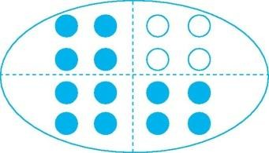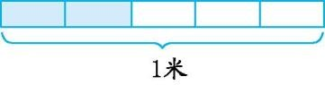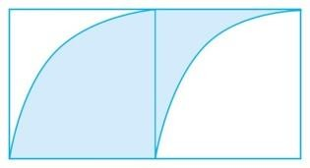


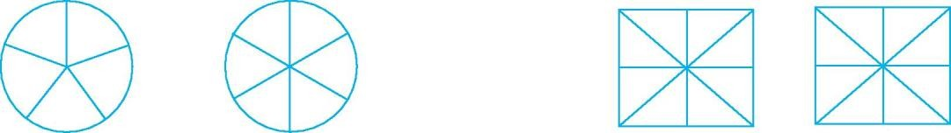
五、先按分数涂上颜色,再比拟大小。(12 分)

1 |  | 1 |  | 2 |  | 3
5 |  | 6 |  | 8 |  | 8

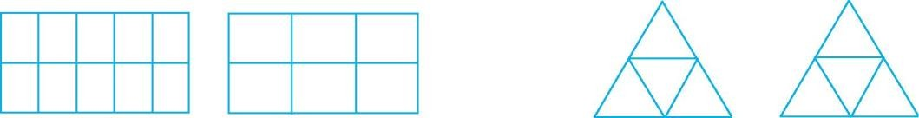
1 1 2 3
10 6 4 4

六、连一连。(8 分)
- + + +



+ - - +
七、计算。(12 分)
1- = -= += -= +0= 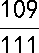-0=

八、解决问题。(16 分)

- 一块月饼,小红和小冬每人都吃了这块月饼的。他们一共吃了这块月饼的几分之几?还剩几分之几?(8 分)

- 一块地,用它的种萝卜,种土豆,种西红柿的地比种萝卜和土豆的地的总数多这块地的 。种的西红柿占这块地的几分之几?(8 分)

参考答案：
一、1. 二 一
2. 3 1
3.7 2 1
4.
5.八分之三 二、1.✕
2.✕
3.✕
三、1.A
2. A 3.C
- C
- B
四、
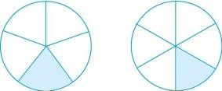五、(涂法不唯一)

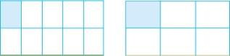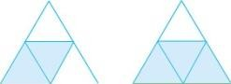> <
< <

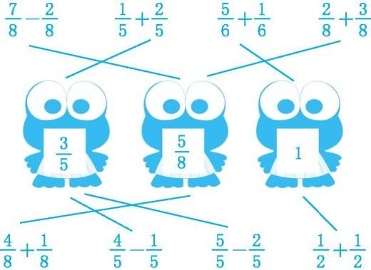
六、
七、 1 0 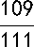 八、1.+= 1- =

答:他们一共吃了这块月饼的,还剩。2.萝卜和土豆:+=
西红柿:+=
答:种的西红柿占这块地的 。

